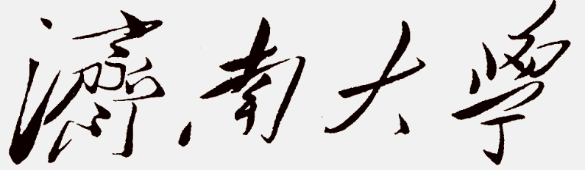

设计题目：超市进销存管理系统
学 院：信息科学与工程学院
专 业：计算机科学与技术
班 级：
学 号：
学生姓名：
指导教师：

年 月 日
目 录

1 系统背景 3
1.1 应用背景 3
1.2 技术背景 3
1.3 系统开发的目的及意义 3
2 需求分析 5
2.1 处理对象以及组织 5
2.2 信息处理及系统功能 5
2.3 数据库系统开发环境 6
2.4 业务流程图 6
2.5 某超市管理系统数据流程图 7
2.6 数据字典 8
3 概念结构设计 10
3.1 分E-R图 10
3.1.1 超市进货E-R图 10
3.1.2 超市销售E-R图 10
3.1.3 超市存储E-R图 10
3.1.4 超市供应商E-R图 11
3.2 整体E-R图 11
4 逻辑结构设计 13
4.1 建立关系模式 13
4.1.1 将E-R图转化为关系模型 13
4.1.2 各表详情 13
4.2 关系模式表 14
4.2.1 商品关系模式表 14
4.2.2 供应商关系模式表 14
4.2.3 员工关系模式表 14
4.2.4 仓库关系模式表 15
4.2.5 顾客关系模式表 15
4.2.6 仓库商品关系模式表 15
4.2.7 员工商品关系模式表 15
4.2.8 供应商商品关系模式表 15
4.2.9 供应商商品员工仓库关系模式表 16
5 物理设计 17
5.1 物理设计内容 17
5.2 物理设计方法 17
5.3 建立索引原则 17
6 数据库的实现 18
6.1 创建 18
6.1.1 创建数据库 18
6.1.2 创建基本表 18
6.1.3 创建视图 20
6.1.4 创建触发器 23
6.2 建立索引 26
6.3 建立储存过程 26
7 测试方案 28
6.1功能实现 28
6.2视图查询 29
8 总结 33
参考文献 34

系统背景

应用背景
随着商品流通模式的进步和日常生活节奏的不断加快，在工厂、旅游区、居民区甚至在大路旁边，出现很多的超市和商场。但对于这些超市而言，首先要解决的问题是如何对商品的进销存进行有效的管理。
在传统的行业，甚至传统的计算机行业，大多数采用的都是人工记账的方式，这种方式不仅浪费人力并且不能很好地进行进销存管理，商品种类繁多，依靠人工标记，不仅效率低，且容易出现很多不能预料到的失误。因此，使用软件技术来实现一个进销存管理系统，进行进销存管理这种方式在大中型超市基本已经普及，甚至一些小型超市也都逐渐开始使用计算机来实现超市的进销存管理。

技术背景
随着计算机技术的不断成熟的发展，计算机应用技术已经普及到了各个行业和各个领域之中。特别是随着互联网技术的发展，计算机软件技术也得到了相应的促进。人们对计算机的依赖性越来越强，特别是用计算机开发的数据库以及数据管理系统在生活应用中表现得更为突出。随着商场的发展，商场的规模不断扩大，商品的数量急剧增加，商品的各种相关信息也成倍增长。商场时时刻刻都需要对商品各种信息进行统计分析，而商品的相关信息的信息量非常巨大，人工是无法分析的。
就目前来看，各行各业都避免不了信息管理这个必要的环节。但是对信息进行管理的工作量通常非常巨大，人工越来越难以胜任。在许多中小型超市，对计算机技术的应用还比较少，面临着被业内淘汰的威胁，所以中小型超市也应该更多的使用计算机技术管理信息。

系统开发的目的及意义
超市进销存管理系统是为超市的经营管理提供信息化的服务，该系统能够在超市日常经营中实现对销售信息、供应商信息、库存信息、销售信息、系统用户权限等的管理。帮助超市合理高效地管理超市进销存商品信息，提高工作效率，通过商品数据的分析，实现商品合理的进库，可以给超市带来更大的收益。
在现在信息化、全球化的时代，超市、商场越来越多，行业的竞争越来越激烈。但在一般情况下，各个商场、超市，同类商品的销售单价基本相同，如何降低进销存过程中的成本消耗，通过数据分析，提供活动、促销依据，就成了降低超市经营成本，提高超市生存竞争力的关键问题。
设计该系统是为了让超市进销存管理更加清晰化、透明化，超市管理更加简单、方便、可视化，实现商品、客户信息的自动化管理。超市进销存管理的特点是信息处理量大、数据更新快，因此超市进销存管理利用数据库系统能够提高效率。我们开发超市进销存管理系统是为了实现超市进销存管理的信息化和高效化，提高超市运行效率，提高核心竞争力。
超市管理软件从超市日常的销售、进货、库存等情况为基础，结合当下中国超市行业的发展趋势，实现了对超市信息的科学化、信息化管理，为目前的各大中小型超市的发展提供了良好的技术支持。只有适应了超市的信息化管理，使用便捷的软件来替代繁琐低效的人工，才能实现超市的进一步扩张，才能更好地面对行业内的挑战。

需求分析

处理对象以及组织
商品:商品编号、商品名称、商品单价、生产日期、保质期、商品重量、商品类型
供应商:供应商名称、供应商地址、供应商帐号、供应商传真、供应商电话、交货日期、订单号
存库:库存号、现有库存、最高库存、最低库存、盈亏数量、联系人
(1)针对超市进销存管理系统：分别对采购部门、销售部门和库存保管部门进行详细的调研和分析,总结出如下的需求信息:商品按类管理,所以需要有一商品类型信息。如果一个商品类型存在商品,或存在下级商品类型,则该类型不可删除。需要记录供应商品信息。在涉及商品数量的地方,需要知道商品的库存地方。商品销售信息单中要包含登记商品销售数量、单价等信息。在进货信息中要包含商品供应商等信息。商品报损要有报损原因。进货、销售、报损操作要有相应信息管理员。只有管理员登录之后才可以使用系统。默认的管理员不可以删除。进货、销售、库存、报损信息都要可以添加、修改、删除、分类查找。当进行进货、销售和报损操作后,能相应更新库存。
(2)经上述系统功能分析和需求总结,考虑到将来功能的扩展,设计如下的数据项和数据结构:商品类型信息,包括数据项有:商品信息,包括的数据项有:商品编号、商品名称、商品的生产日期、库存量等。商供应商信息,包括供应商号、供应商名称、联系电话等。进货信息,包括进货商品号、数量、规格、单价等。销售信息,包括销售商品、数量、单价等。报损信息,包括报损商品、数量、原因、登记时间等。员工信息,包括员工号、姓名、职称等

信息处理及系统功能
该系统由商品信息管理模块,员工信息管理模块,供应商信息管理模块,仓库信息管理模块等可以完成商品的进销存和查询,更改等的基本操作。并根据客户的要求完善系统的功能需求。系统功能有：
(1)商品信息的管理包括商品基本信息的新建、修改和删除,商品的编号、商品名称、商品规格等
(2)供货商信息管理:包括供货商信息的新建、修改和删除和供应商的名称、供应商代号、供应商地址等。
(3)员工信息管理:系统管理员的添加、删除和修改密码和员工姓名、性别、职称、工号等。
(4)仓库信息管理:仓库号、库存商品号、商品数量等

数据库系统开发环境
数据库系统开发环境需求决定以windows XP为开发平台,采用选择功能强大的Microsoft SQL Server为开发工具

业务流程图
通过对超市管理系统的要求和分析、处理,弄清楚了进销存各个系统的环节需求。清楚了环节所需要的信息内容、流向、处理、提供信息的信息表形态等,把分析系统的相关用“业务流程图”表示出来。具体分为进货业务,销售业务,业务流程图如下:
以下是某超市管理系统的业务流程的分析
某超市管理系统进货业务流程图（如图1）：
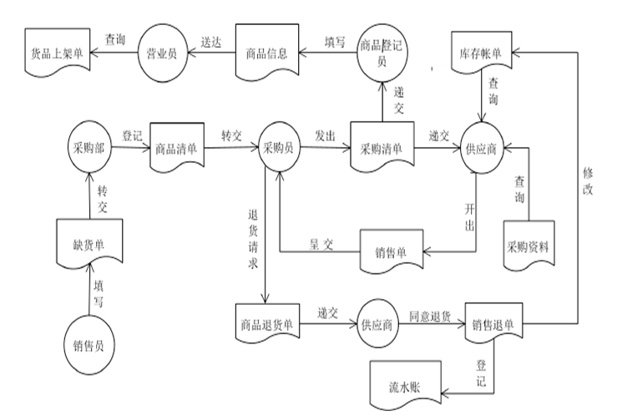图 1
某超市管理系统销售业务流程图（如图2）：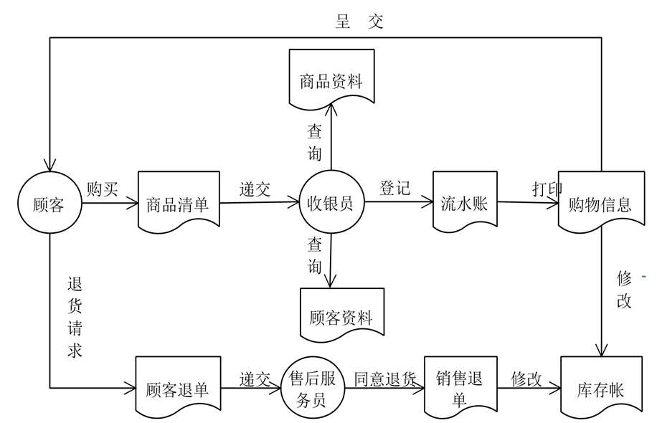图 2

某超市管理系统数据流程图
数据流程图是一种能全面地描述信息系统逻辑模型的主要工具,它可以用少数几种符号综合，图3为某超市管理系统顶层数据流程图反映出信息在系统中的流动、处理和存储情况。根据上面业务流程图的描述,从系统的科学性、管理的合理性、实际运行的可行性角度出发,自顶向下对系统进行分解,导出了超市销售管理系统的顶层数据流程图、第二层数据流程图和第三层数据流程图。
- 某超市管理系统顶层数据流程图
图3是超市管理系统的顶层数据流程图。由业务流程图确定系统开发的外部实体即系统数据的来源与去处,从而确定了整个系统的外部实体和数据流,在顶层数据流程图中,把超市管理系统作为一个处理环节,与实体间传递信息,简单的表达系统的各部分功能。
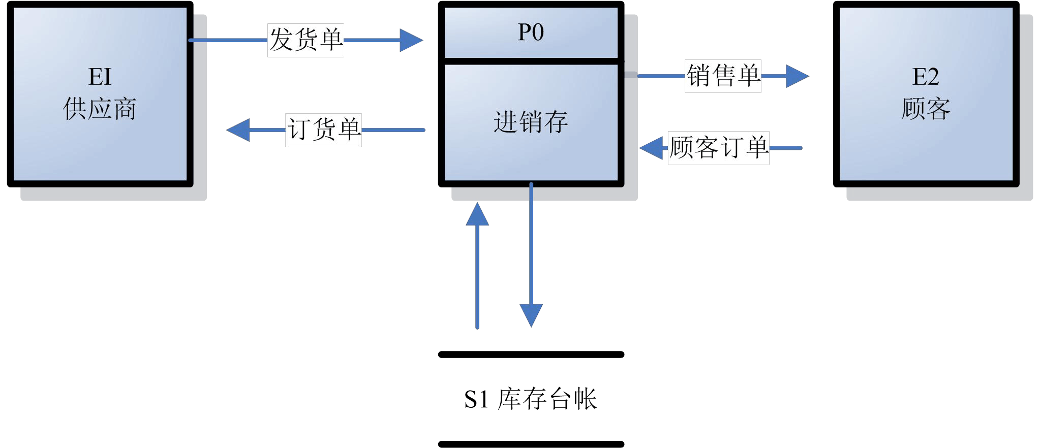图 3
- 第一层数据流程
确定系统的主要处理功能,可以将系统分为进货管理、库存管理、销售管理等几部分。再确定各个输入和输出的数据流的以及与之相关的数据结构,为各个数据流、报表命名并编码,从而得到超市销售进销存系统的第一层数据流程图,如图4所示
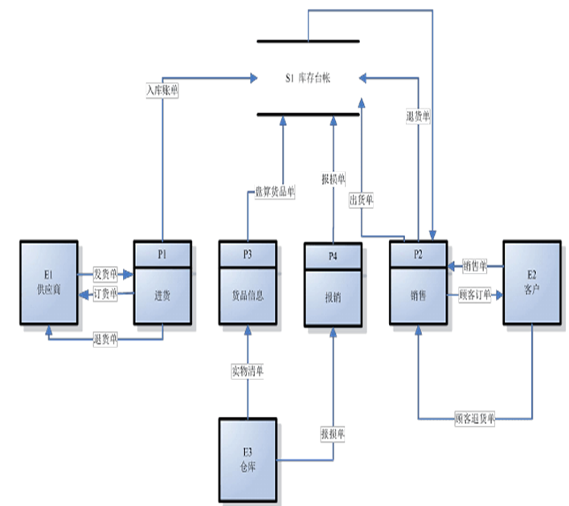图 4
- 第二层数据流程图
再将第一层数据流程图分解就可得到第二层流程图。其中某些数据项处理可分解为多个处理过程。在本系统中有销售模块、进货管理。每一部分都可以分解为第二层流程图。具体的分解情况如图5、图6。
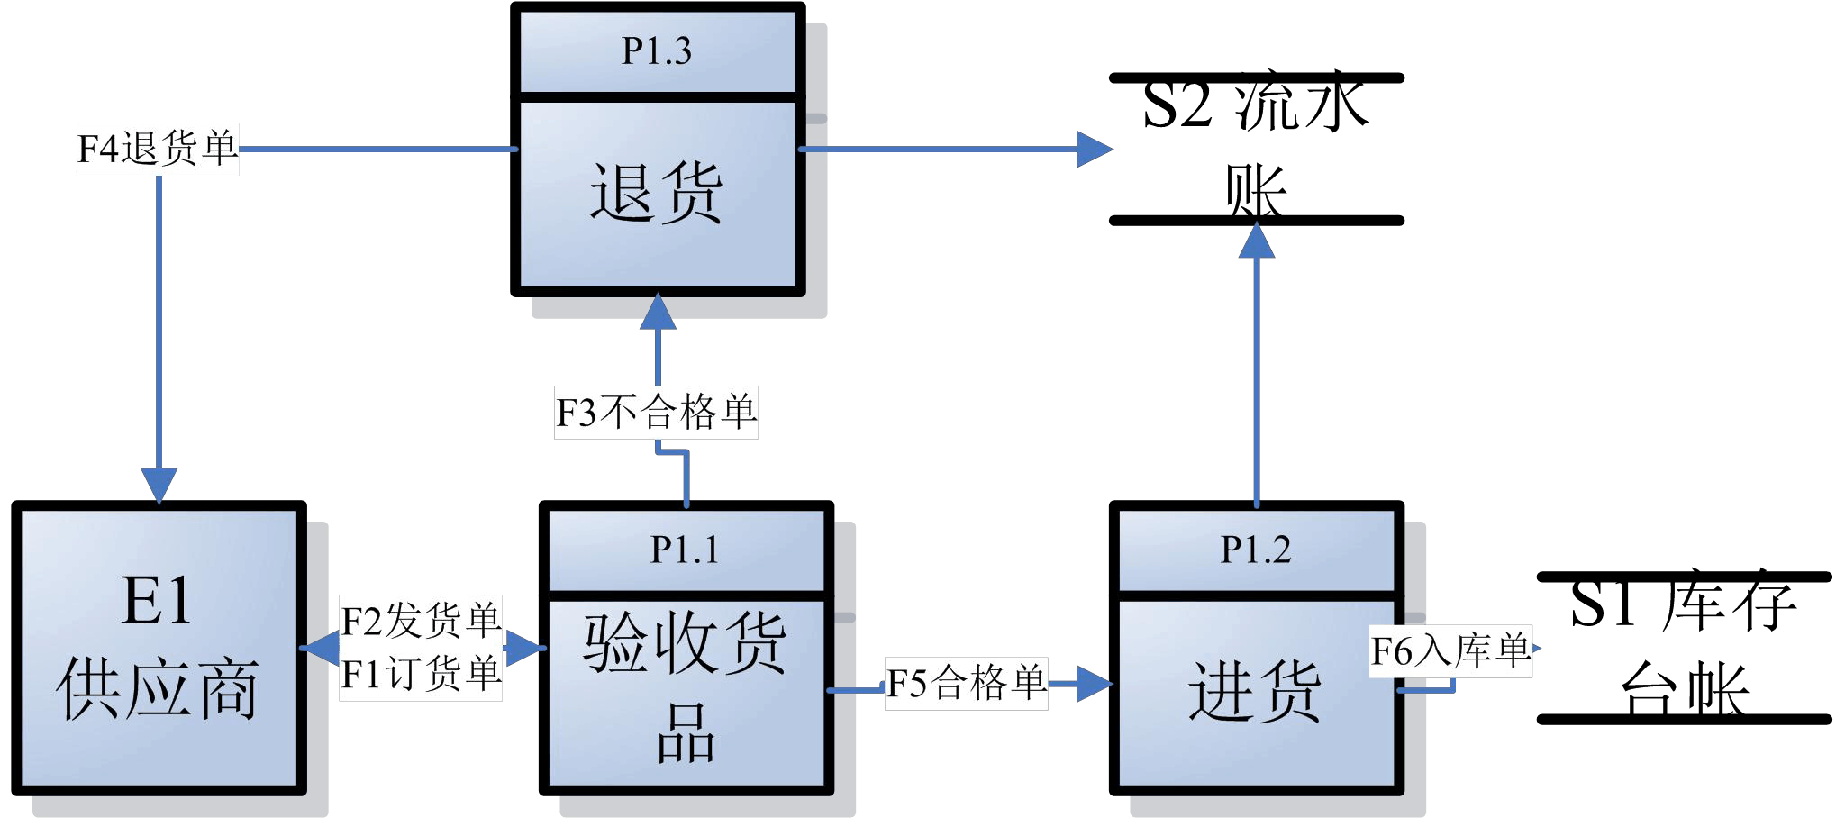图 5

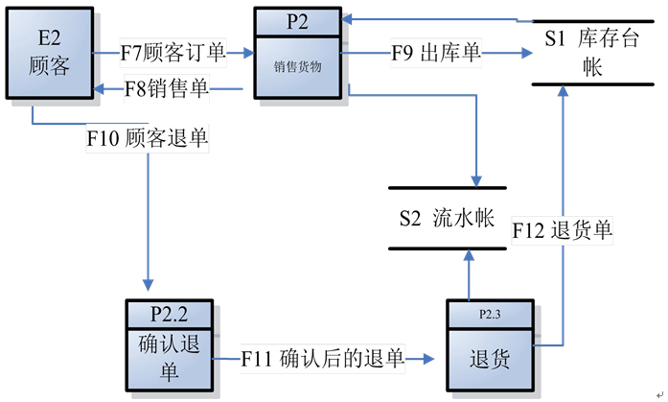图 6

数据字典
数据流程图表达了数据和处理的关系,数据字典则是系统中各类数据描述的集合,是进行详细的数据收集和数据分析所获得的主要成果。数据字典在数据库设计中占有很重要的地位。数据字典通常包括数据项、数据结构、数据流、数据存储和处理过程五个部分。其中数据项是数据的最小组成单位,若干个数据项可以组成一个数据结构,数据字典通过对数据项和数据结构的定义来描述数据流、数据存储的逻辑内容
数据项如下表：
数据项编号 | 数据项名称 | 备注 | 类型及宽度
I1 | TID | 标识商品的代号 | Char(8)
I2 | Tname | 某商品的名称 | Char(14)
I3 | TPrice | 某商品的价值 | Int
I4 | Tproducedate | 某商品的生产时间 | Char(6)
I5 | TKepdate | 某商品的保存时间 | Char(2)
I6 | TWeight | 某商品的重量 | Char(8)
I7 | TPoducename | 某商品的生产公司 | Char(14)
I8 | TNorms | 某商品长度 | Char(6)
I9 | SName | 某商品的公司名称 | Char(12)
I10 | SAddress | 某商品的生产地方 | Char(16)
I11 | SCdename | 某供应商的产品代号 | Char(8)
I12 | SFax | 与供应商的传真联系方式 | Char(11)
I13 | STele | 联系供应商的电话方式 | Char(11)
I14 | SDate | 订货单位要求的供货日期 | Char(12)
I15 | SOrder | 发出订单的单编号 | Char(8)
I16 | YID | 标识公司员工的代码 | Char(6）
I17 | Yname | 公司员工的姓名 | Char(6）
I18 | YSex | 公司员工的性别 | Char(1)
I19 | YAge | 公司员工的年龄 | Char(2)
I20 | YZhicheng | 公司员工的职位名称 | Char(6)
I21 | KNO | 存储商品的库存号 | Char(2)
I22 | KNum | 某种商品当前的库存量 | Char(4)
I23 | KHnum | 商品的库存上限 | Char
I24 | KDnum | 商品的库存下限 | Char
I25 | KPnum | 盘盈盘亏数量 | Int
I26 | KPerson | 与订货人发生联系的供应商负债人 | Char(8)
I27 | GName | 顾客姓名 | Char(12)
I28 | GNum | 顾客积分 | Char（5）
I29 | GSex | 顾客性别 | Char（2）
I30 | GNums | 顾客会员号 | Char(12)
I31 | GDannum | 订单号 | Char(12)
I32 | GDate | 购买日期 | Char(12)

概念结构设计

分E-R图

超市进货E-R图
图7超市进货的E-R图
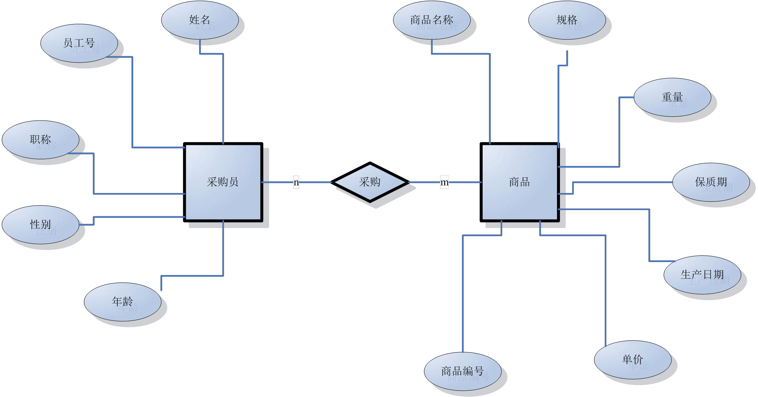图 7

超市销售E-R图
图8超市销售的E-R图
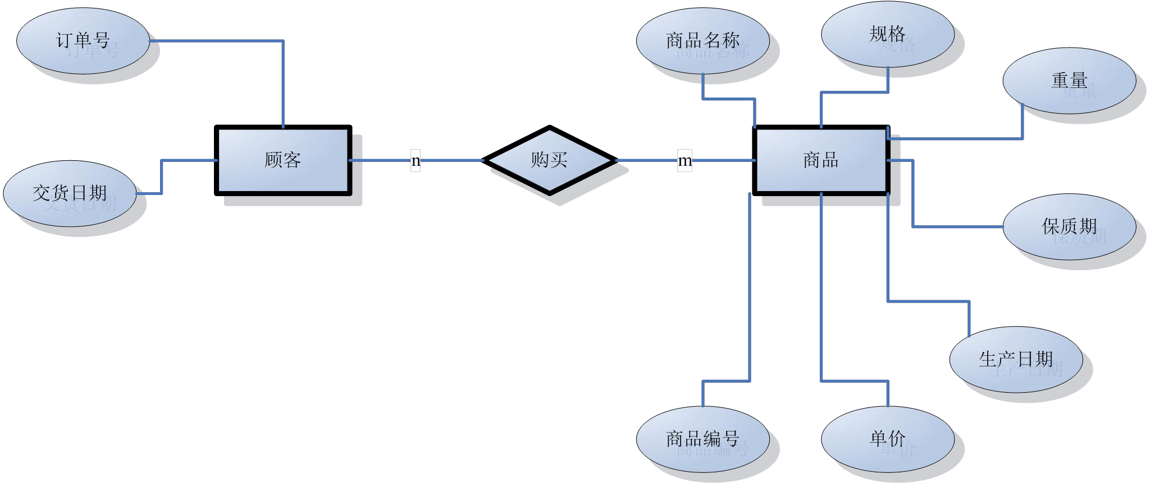图 8

超市存储E-R图
图9超市存储的E-R图
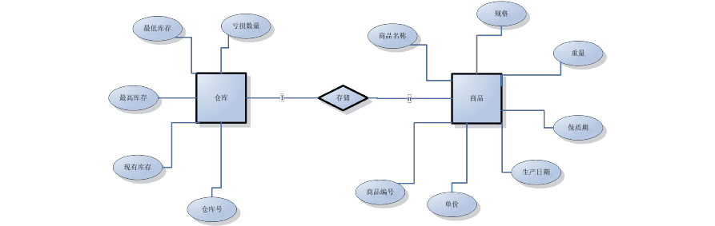图 9

超市供应商E-R图
图10超市供应商的E-R图
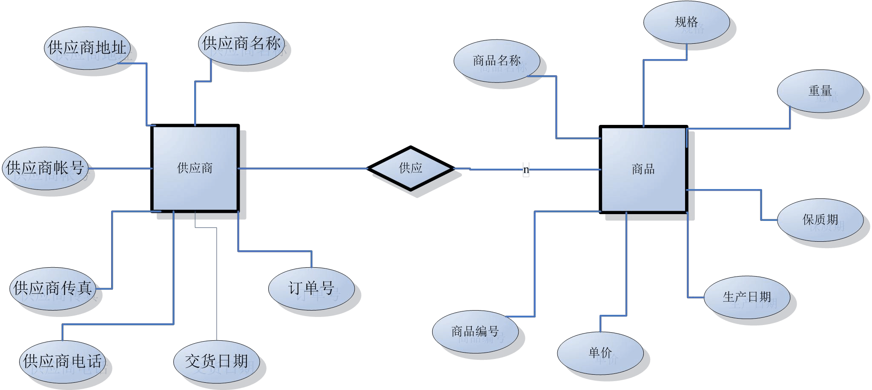图 10

整体E-R图
通过各个分E-R图之间的联系,合成全局E-R图。由于在做局部E-R图时,只是针对局部的E-R图考虑,导致各个E-R图之间有很多不一致的地方,造成在合并局部E-R图生成全局E-R图时有很多的冲突发生。而在编写商品信息时,考虑商品的数目很多,如果只用数字标号不好区分也不容易查询,就用的字母加数字来编号,所以在合并的时候造成的冲突,最后把订单中的商品编号也改成了字符型的,消除了冲突。如图11所示
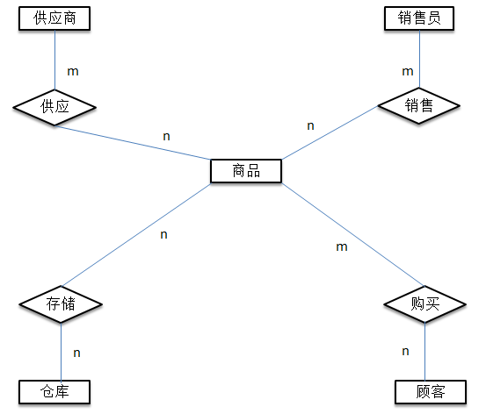图 11

逻辑结构设计

建立关系模式
E—R图转换为关系模型实际上就是要将实体性、实体的属性和实体性之间的联系转换为关系模式,这种转换一般遵循如下规则:
一个实体型转换为一个关系模式。实体的属性就是关系的属性,实体的码就是关系的码。对于实体型间的联系则有以下不同的情况:
(1)一个1:1的联系可以转换为一个独立的关系模式,也可以与任意一端对应的关系模式合并。如果转换为一个独立的关系模式,则与该联系相连的各实体的码以及联系本身的
属性均转换为关系的属性,每个实体的码均是该关系的候选码。如果与某一端实体对应的关系模式合并,则需要在该关系模式的属性中加入另一个关系模式的码和联系本身的属性。
(2)一个1:n联系可以转换为一个独立的关系模式看,也可以与n端对应的关系模式合并。如果转换为一个独立的关系模式,则与该联系相连的各实体的码以及联系本身的属性均转换为关系的属性,而关系的码味n端实体的码。
(3)一个m:n联系转换为一个关系模式。与该联系相连的各实体的码以及联系本身的属性均转换为关系的属性,各实体的码组成关系的码或关系码的一部分。

将E-R图转化为关系模型
超市管理系统数据库,包括T、S、Y、K、kt、TY、SK、TSYK个关系模式:
T(TID,Tname,TPrice,Tproducedate,TKeepdate,TWeight,TNorms,TProducename)；
S(SCodename,SName,SAddress,SFax,Stele,SDate,SOrder)；
Y(YID,YName,YSex,YAge,YZhichen)；
K(KNo,KNum,KHnum,KDnum,KPerson)；
G(GName,GSex,GNums,GNum)；
KT(KNo,TID,QTY)
TY(TID,YID,QTY)；
ST(SNo,KNo)；

各表详情
1. 商品信息表T由商品编号(TID)、商品名称(Tname)、商品单价(TPrice)、生产日期(Tproducedate)、保质期(TKeepdate)、商品重量(TWeight)、商品规格(TNorms)组成；
2. 供应商信息表S由供应商名称(SName)、供应商地址(SAddress)、供应商帐号(SCodename)、供应商传真(SFax)、供应商电话(Stele)、交货日期(SDate)、订单号(SOrder)；
3. 员工信息表Y由员工编号(YID)、员工姓名(YName)、员工的性别(YSex)、员工的年龄(YAge)、员工的职称(YZhichen)；
4. 库存信息表K由库存号(KNo)现有库存(KNum)、最高库存(KHnum)、最低库存(KDnum)、联系人(KPerson)组成；
5. 顾客信息表G由顾客姓名（GName）、顾客性别（GSex）、会员号（GNums）、积分（GNum）；
6. KT表是由存储商品的库存号(KNO),标识商品的代号(TID)，商品数量(QTY)组成；
7. TY由标识公司员工的代码(YID),标识商品的代号(TID),销售的商品数量(QTY)组成；
8. ST供应商商品表由某供应商的产品代号(SCodename),标识商品的代号(TID)；

关系模式表

商品关系模式表
商品关系模式表如图12：
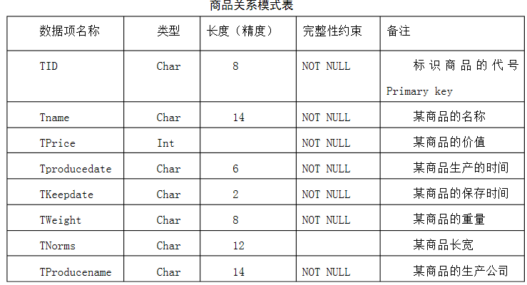图 12

供应商关系模式表
供应商关系模式表如图13：
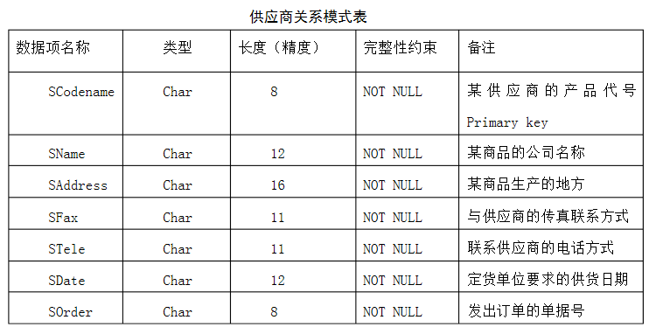图 13

员工关系模式表
员工关系模式表如图14：
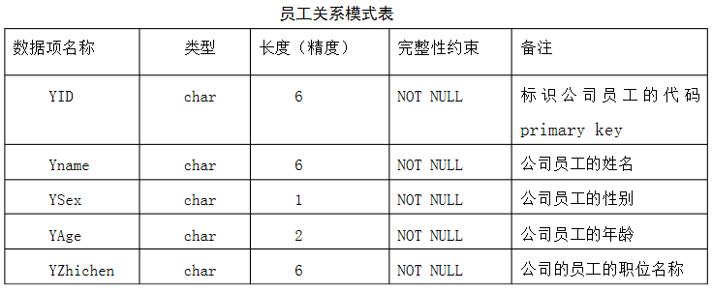图 14

仓库关系模式表
仓库商品关系模式表如图15：
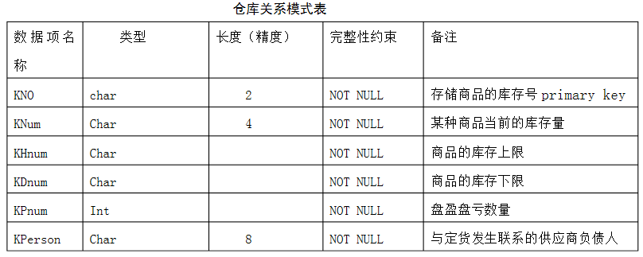图 15

顾客关系模式表
顾客关系模式表如图16
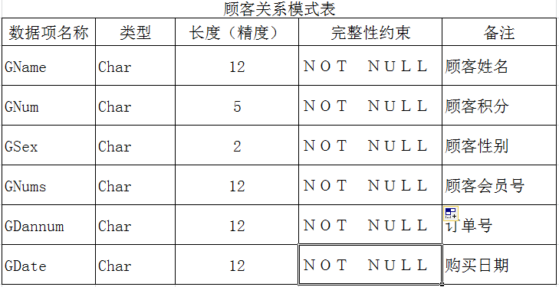图 16

仓库商品关系模式表
仓库商品关系模式表如图17：
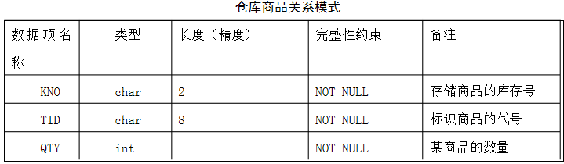图 17

员工商品关系模式表
员工商品关系模式表如图18：
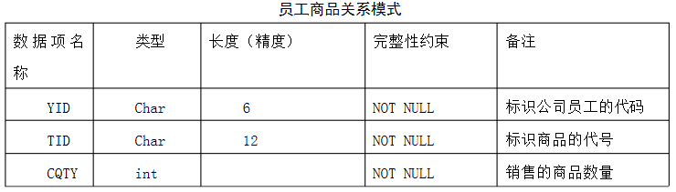图 18

供应商商品关系模式表
供应商商品关系模式表如图19：
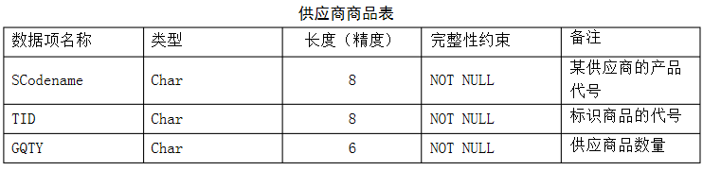图 19

供应商商品员工仓库关系模式表
供应商商品员工仓库关系模式表如图20：
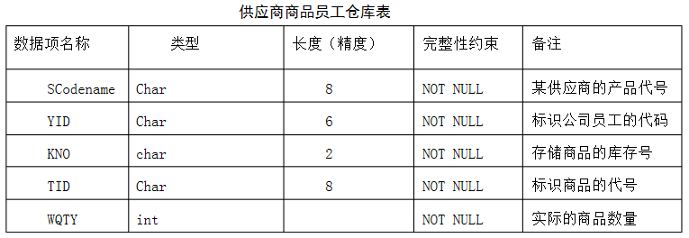图 20

物理设计

物理设计内容
通常关系数据库物理设计的内容主要包括:
(1)为关系模式选择存取方法；
(2)设计关系、索引等数据库文件的物理存储结构。

物理设计方法
物理设计的方法:
(1)首先对要运行的事物进行详细分析,获得选择物理结构设计所需要的参数。
(2)其次,要充分了解所用RDBMS的内容特征,特别是系统提供的存取方法和存取结构。

建立索引原则
建立索引的原则:
(1)如果一个(或)一组属性经常在查询条件中出现,则考虑在这个(或这组)属性上建立索引(或则会索引)。
(2)如果一个属性经常作为最大值和最小值等聚集函数的参数,则考虑在这个属性上建立索引。
(3)如果一个(或一组)属性经常在连接操作的连接条件中出现,则考虑在这个(或这组)属性上建立索引。

数据库的实现

创建

创建数据库
create database supermarket超市管理系统数据库

创建基本表
create table T(
TID Char(8)primary key,
Tname Char(14)NOT NULL,
TPrice Int NOT NULL,
Tpdate date NOT NULL, //生产日期
TKdate int NOT NULL, //保质期
TWeight Char(8)NOT NULL, //产品重量
TNorms Char(12), //类型
)
create table S(
SCodename Char(8)primary key, //供应商账号
SName Char(12)NOT NULL, //供应商姓名
SAddress Char(30)NOT NULL, //公司地址
SFax Char(11)NOT NULL, //传真
STele Char(11)NOT NULL, //电话
)
create table Y(
YID Char(6)primary key,
Yname Char(6)NOT NULL,
YSex Char(2)NOT NULL,
YAge Char(2)NOT NULL,
YZhichen Char(20)NOT NULL,
)
create table K(
KNO char(2)primary key,
KNum Char(4)NOT NULL,
KHnum Char(112)NOT NULL,
KDnum Char(12)NOT NULL,
KPerson Char(8)NOT NULL,
)
create table TY(
YID char(8)NOT NULL,
TID Char(8)NOT NULL,
SQTY char(6)NOT NULL, //收银员销售的产品数量
)
create table ST(
SCodename Char(8)NOT NULL, //供应商账号
TID Char(8)NOT NULL,
)
create table KT(
KNO char(2)NOT NULL,
TID Char(8)NOT NULL,
QTY int NOT NULL, //库存中产品数量
)
Create table G(
GName char(12)NOT NULL ,
GSex char(2)NOT NULL,
GNums char(12)NOT NULL, //会员号
GNum char(5)NOT NULL, //积分
)
Create table D( // 顾客订单表
Dnum char(12)NOT NULL,
TID char(8)NOT NULL,
DNums char(8)NOT NULL,
Ddate date,
TPrice Int
foreign key(TID) references T(TID),
)
Create table Z( //从供应商进货订单表
Zno char(12)primary key ,
TID char(8)NOT NULL,
ZNums char(8)NOT NULL,
SCodename Char(8)NOT NULL,
Zdate date,
Zprice int,
)
Create table P( //将过期售量不好的产品退给供应商
Pno char(12)primary key ,
TID char(8)NOT NULL,
PNums char(8)NOT NULL,
Pdate date,
SCodename Char(8)NOT NULL,
PPrice int,
)

创建视图
商品信息视图
CREATE VIEW 商品
AS
SELECT TID,Tname,TPrice,TWeight,Tpdate,Tkdate,TNorms
FROM T
//**************************************************//
创建商品与供应商视图
CREATE VIEW 商品与供货商
AS
SELECT T.TID,Tname,TPrice,TWeight,Tpdate,Tkdate,TNorms,Sname,ST.SCodename,SAddress,Stele,SFax
FROM T,S,ST
where T.TID=ST.TID and ST.SCodename=S.SCodename
//**************************************************//
供应商信息视图
CREATE VIEW 供应商信息
AS
SELECT SCodename ,SName,SAddress ,Stele,Sfax
FROM S
//************************************************//
仓库信息视图
CREATE VIEW 仓库信息
AS
SELECT KNO,KNum,KHnum,KDnum,kperson
FROM K
//************************************************//
员工信息视图
CREATE VIEW 员工信息
AS
SELECT YID,Yname,YSEX,Yage,Yzhichen
FROM Y
//************************************************//
查询会员信息视图
CREATE 会员信息
AS
SELECT GName,GSex,GNums,GNum
FROM G
//************************************************//
订单总价视图
create view各订单总额(Dnum,PPrice)
as
select top(100)percent Dnum=D.Dnum,
PPrice=SUM(Dnums*TPrice)
from D
group by D.Dnum
//************************************************//
将视图中的内容存下
select * into SumP from P_PP
//************************************************//
创建订单视图
create view 总订单信息
as
select SumP.Dnum,D.TID,Tname,Dnums,D.TPrice,SumP.PPrice,Ddate
from D,T,SumP
where D.TID=T.TID and SumP.Dnum=D.Dnum
//************************************************//
create view盘点
as
select D.Ddate,D.TID,T.Tname,D.DNums,D.TPrice,everyday.PPrice
from D,T,everyday
where D.TID=T.TID and D.Ddate=everyday.Ddate
//************************************************//
各库库存总量
create view 各库存信息(KNO,KNUM)
as
select top(100)percent KNO=KT.KNO,
KNUM=sum(KT.QTY)
from KT
group by KT.KNO
//************************************************//
各订单能加的积分
create view jifen(DNum,GNum)
as
select Dnum=G.Dnum,
GNum=各订单总额.PPrice*0.1
from 各订单总额,G
where 各订单总额.Dnum=G.Dnum
//************************************************//
CREATE VIEW 退货单与供货商
AS
SELECT PNO,P.TID,T.Tname,Pnums,PPrice,TNorms,Pdate,Sname,ST.SCodename,SAddress,Stele,SFax
FROM T,S,ST,P
where T.TID=ST.TID and ST.SCodename=S.SCodename and T.TID=P.TID
//************************************************//
CREATE VIEW 进货单与供货商
AS
SELECT ZNO,Z.TID,T.Tname,Znums,ZPrice,TNorms,Zdate,Tpdate,Tkdate,Sname,ST.SCodename,SAddress,Stele,SFax
FROM T,S,ST,Z
where T.TID=ST.TID and ST.SCodename=S.SCodename and T.TID=Z.TID
//************************************************//
CREATE VIEW 每单利润(Dnum,lirun)
as
select top(100)percent Dnum=D.Dnum,
lirun=SUM(Dnums*(D.TPrice-TPPrice))
from D,T
where D.TPrice=T.TPrice
group by D.Dnum
//************************************************//
CREATE VIEW 每单利润(Dnum,lirun)
as
select top(100)percent Dnum=D.Dnum,
lirun=SUM(Dnums*(D.TPrice-TPPrice))
from D,T
where D.TPrice=T.TPrice
group by D.Dnum
//************************************************//
CREATE VIEW 每日利润(Ddate,lirun)
as
select top(100)percent Ddate=D.Ddate,
lirun=SUM(Dnums*(D.TPrice-TPPrice))
from D,T
where D.TPrice=T.TPrice
group by D.Ddate
//************************************************//
CREATE VIEW 每种商品利润(TID,lirun)
as
select top(100)percent TID=D.TID,
lirun=SUM(Dnums*(D.TPrice-TPPrice))
from D,T
where D.TPrice=T.TPrice
group by D.TID
//************************************************//
create view everyday(Ddate,PPrice)
as
select top(100)percent Ddate=D.Ddate,
SUMPrice=SUM(Dnums*TPrice)
from D
group by D.Ddate
select * from everyday

创建触发器
订单增加、更新时自动导入价格，计算单件商品总价
create trigger money on D
for insert ,update
as
update D
set D.TPrice=T.TPrice,PPrice=Dnums*T.TPrice
from T
where T.TID=D.TID
//******************************************************
增加更新会员时积分与账单自动更新
create trigger Cjifen1 on G
for insert,update
as
update G
set G.GNum=G.GNum+jifen.GNum
from D,jifen
where G.Dnum=jifen.Dnum and G.Dnum='11878787'
//******************************************************
create trigger Cjifen on G
for insert,update
as
declare @GNum int,@Dnum char(8)
select @GNum=GNum,@Dnum=Dnum
from jifen inserted
update G
set GNum=GNum+@GNum
where @Dnum=Dnum
//******************************************************
进货单自动更新产品对应的供货商
create trigger jinhuo on Z
for insert,update
as
update Z
set Scodename=ST.SCodename,
Zdate=GETDATE(),
Zprice=T.TPPrice
from ST,T
where Z.TID=ST.TID and Z.TID=T.TID
//******************************************************
进货时KT（各产品剩余数）更新
create trigger 入库量 on Z
for insert,update
as
update KT
set KT.QTY=KT.QTY+Z.ZNums
from Z
where Z.TID=KT.TID
//******************************************************
仓库更新
1
create trigger 入库 on KT
for insert,update
as
update K
set KNum=各库存信息.KNUM
from 各库存信息
where K.KNO=各库存信息.KNO
2
create trigger 入库 on K
for insert,update
as
update K
set KNum=各库存信息.KNUM
from 各库存信息
where K.KNO=各库存信息.KNO
//******************************************************
退货单更新
create trigger tuihuo on P
for insert,update
as
update P
set Scodename=ST.SCodename,
Pdate=DATEADD(DAY,(T.Tkdate-7),T.Tpdate),
PPrice=T.TPPrice*0.5,
PNums=Z.ZNums
from ST,T,Z
where P.TID=ST.TID and P.TID=T.TID and P.TID=Z.TID
//******************************************************
退货时KT（各产品剩余数）更新
create trigger tuihuoK on P
for insert,update
as
update KT
set KT.QTY=KT.QTY-P.PNums
from P
where P.TID=KT.TID and GETDATE()=P.Pdate

建立索引
Create unique index IX_TID on T(TID)
Create unique index IX_SCodename on S(SCodename)
Create unique index IX_YID on Y(YID)
Create unique index IX_KNO on K(KNO)

建立储存过程
1、商品信息查询的存储过程:
create procedure T_T
@T_ID char(15),
@T_name char(30),
@T_Pro char(18)
as
select*
from T
where TID=@T_ID
2、员工信息查询的存储过程:
create procedure Y_Y
@Y_ID Char(16),
@Y_name Char(16),
@Y_Sex Char(1),
@Y_Age Char(12),
@Y_Zhichen Char(6)
as
select*
from Y
where YID=@Y_ID
3、供应商信息查询存储过程:
create procedure S_S
@S_Codename Char(8),
@S_Name Char(12),
@S_Address Char(16),
@S_Fax Char(11),
@S_Tele Char(11)
as
select*
from S
where SCodename=@S_Codename
4、库存信息查询的存储过程:
create procedure K_K
@K_NO char(2),
@K_Num Char(4),
@K_Pnum Int,
@K_Person Char(8)
as
select*
from K
where KNO=@K_NO

测试方案

6.1功能实现
执行insert into G values('王凯','男','20161222114','11878787',0);语句，增加一条会员信息，可以触发触发器依旧订单总额增加积分，如图21。
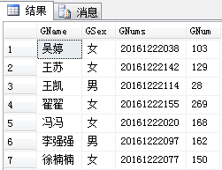图 21
执行update KT set QTY=400 where TID='T00002'语句，更新商品数量，可以触发触发器时对应的库存量增加，增加前如图22、23，增加后如图24、25
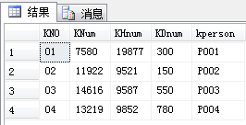图 22 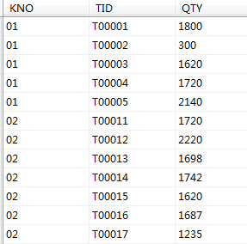图 23
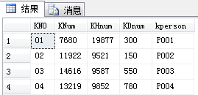图 24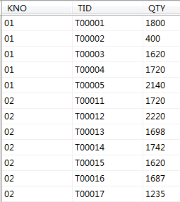图 25

执行insert into Z values ('111111139','T00002','400','0','2000-01-01
',0);语句，进货订单增加的同时也会同时触发增加对应仓库数量及该商品剩余量，时间是当天入库的时间，如图26、27
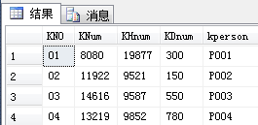图 26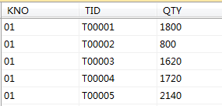图 27
执行insert into P values('221111139','T00002','200','2000-01-01',
'0',0);导出退货订单，如图28
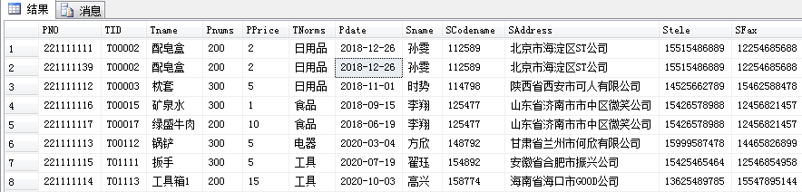图 28

6.2视图查询
执行 select * from 盘点 语句查询所有日期的盘点，如图29
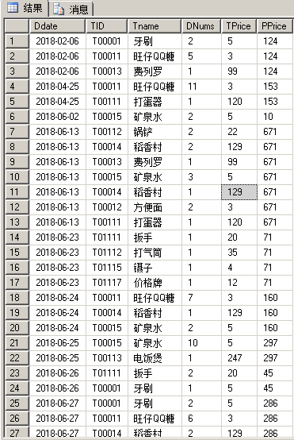图 29
执行 select * from 盘点 where [Ddate]='2018-06-26'语句，查询2018-06-26这一天的盘点信息，如图30
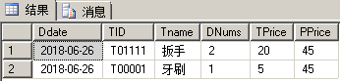图 30
执行 select * from 总订单信息 语句，查询总订单信息，如图31
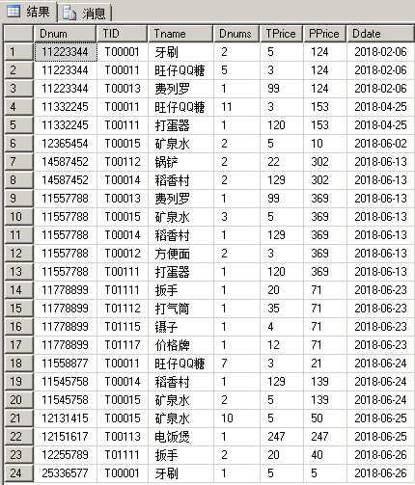图 31
执行select * from 总订单信息 where [Dnum]='11223344'语句，查询订单号为“11223344”的订单情况，如图32
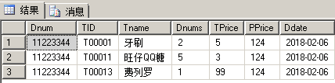图 32
执行select * from 会员信息 语句，查询所有会员信息，如图33
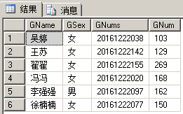图 33
执行select * from 会员信息 where [GNums]='20161222038，查询会员号为“20161222038”的会员信息，如图34
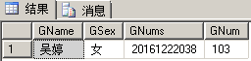图 34
执行select * from 员工信息 语句，查询所有员工信息，如图35
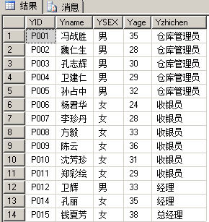图 35
执行select * from 员工信息 where [YID]='P001'语句，查询员工编号为“P001”的员工信息，如图36
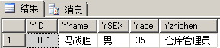图 36
执行select * from 供应商信息 where [SCodename]='112589'语句，查询供应商账号为“112589”的供应商信息，如图37
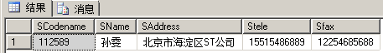图 37
执行select * from 仓库信息 where [KNO]='01'语句，查询仓库号为“01”仓库的信息，如图38
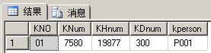图 38
执行select * from 商品 where [TNorms]='日用品'语句，查询类别为“日用品”的商品信息，如图39
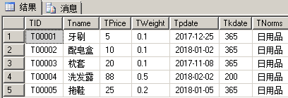图 39
执行select * from 各天销售总额 where[Ddate]='2018-02-06'，查询日期为“2018-02-06”的销售总量，如图40
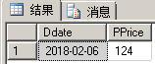图 40
执行select * from 各订单总额 where[Dnum]='11778899'语句，查询订单号为“11778899”的销售总额，如图41
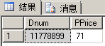图 41
执行select * from jifen where[Dnum]='11778899'语句，查询订单号为“11778899”可获得的积分情况，如图42
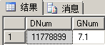图 42
执行select * from 商品与供货商 where[TID]='T00011'语句，查询商品编号为“T00001”的商品信息及对应供应商信息，如图43
图 43
执行select * from 退货单与供货商 语句，查询退货单信息与对应供应商信息，如图44
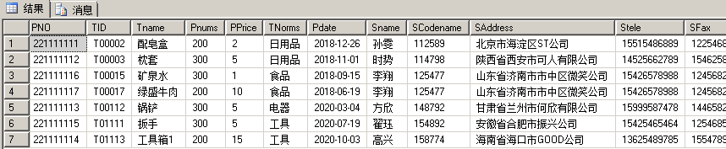图 44
执行select * from 进货单与供货商 where[ZNo]='111111112'语句，查询商品编号为“T00001”的商品信息及对应供应商信息，如图45
图 45
执行select * from 每单利润 where[Dnum]='11778899'语句，查询订单号为“11778899”的利润，如图46
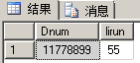图 46
执行select * from 每日利润 where[Ddate]='2018-06-26'语句，查询日期为“2018-02-06” 查询日期为“2018-02-06”的利润，如图47
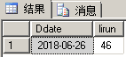图 47
执行select * from 每种商品利润语句，查询各种商品的利润，如图48
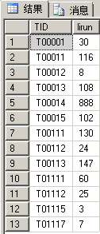图 48

总结
对于超市进存销系统，可以实现基础的增删改查功能并因为数据之间都存在各种关系，我也通过触发器的设定实现了对应数据的自动更新，比如进货订单的增加会自动 增加对于商品及仓库的数量，会自动获取当天的时间，顾客订单信息的增加可以通过商品的编号直接导入对应的单价及计算对应的总价，退货是实现到保质期前的第7天实行退货给供应商，并修改对应的值。并能通过视图进行每日盘点、每日利润、每物利润、每订单利润，订单总额，查询各表信息及相关联表信息等，还可以通过存储过程实现简单的查询功能能，若有更多的时间更好的会考虑更全面、更加完善系统。
通过本次课程设计充分的了解了SQL语句，以及SQLsever软件的使用，从一开始的小白，一步步的尝试、询问、查询，终于了解了其中的真谛，现如今也可以通过该软件实现各种功能。理解了表、视图、触发器、存储过程等一系列内容，有利很多的实际收获，不在只停留在书面理解。并感谢老师的指导。
自评成绩：85+

参考文献
- 《数据库系统概论》(第四版) ，王珊、萨师煊编，高等教育出版社。
- 《数据库系统导论》（原书第8版），C.J.Date编，孟小峰等译，机械工业出版社。

